|  |  |  |  |
| --- | --- | --- | --- |
| Описание: DSCN1047 | **Муниципальная газета**  **№ 15/160**  27 июня  2019 г.  ***КАРАЕВСКИЙ***  ***вестник*** | |  |
|  | ***Караевского***  ***сельского поселения*** | |  |
| выпускается по мере необходимости | | распространяется бесплатно | |

***Постановление администрации Караевского сельского поселения Красноармейского района Чувашской Республики от 27.06.2019 № 54***

|  |
| --- |
| **О внесении изменений в постановление администрации Караевского сельского поселения Красноармейского района ЧР от 11.03.2015 №20**  **«Об утверждении Административного регламента администрации Караевского сельского поселения Красноармейского района Чувашской Республики по исполнению муниципальной функции «Осуществление муниципального контроля в области торговой деятельности» на территории Караевского сельского поселения Красноармейского района Чувашской Республики** |

В соответствии со ст.26.2 Федерального закона от 26 декабря 2008 г. N 294-ФЗ "О защите прав юридических лиц и индивидуальных предпринимателей при осуществлении государственного контроля (надзора) и муниципального контроля", руководствуясь Федеральным законом "Об общих принципах организации местного самоуправления в Российской Федерации", администрация Караевского сельского поселения,

ПОСТАНОВЛЯЕТ:

1.Внести в постановление администрации Караевского сельского поселения Красноармейского района Чувашской Республики от 11.03.2015 №20 «Об утверждении Административного регламента администрации Караевского сельского поселения Красноармейского района Чувашской Республики по исполнению муниципальной функции «Осуществление муниципального контроля в области торговой деятельности» на территории Караевского сельского поселения Красноармейского района Чувашской Республики» следующие изменения:

-изложить абзац 2 пункта 1.10. раздела I Административного регламента администрации Караевского сельского поселения Красноармейского района Чувашской Республики по исполнению муниципальной функции «Осуществление муниципального контроля в области торговой деятельности» на территории Караевского сельского поселения Красноармейского района Чувашской Республики в следующей редакции:

«Плановые проверки проводятся администрацией Караевского сельского поселения Красноармейского района Чувашской Республики в соответствии с ежегодным планом проведения плановых проверок и с учетом особенностей организации и проведения плановых проверок при осуществлении муниципального контроля в отношении субъектов малого предпринимательства, установленных Федеральным законом от 26 декабря 2008 г. N 294-ФЗ "О защите прав юридических лиц и индивидуальных предпринимателей при осуществлении государственного контроля (надзора) и муниципального контроля».

2.Настоящее постановление вступает в силу после его официального опубликования в периодическом печатном издании «Караевский вестник».

Глава администрации

Караевского сельского поселения Платонов Д.Ф.

***Постановление администрации Караевского сельского поселения Красноармейского района Чувашской Республики от 27.06.2019 № 55***

|  |
| --- |
| **Об утверждении Положения о порядке сноса самовольных построек или приведении их в соответствие с установленными требованиями на территории Караевского сельского поселения** |

В соответствии со ст. 222 Гражданского кодекса Российской Федерации,  ст. 55.32 Градостроительного кодекса Российской Федерации, руководствуясь Федеральным законом "Об общих принципах организации местного самоуправления в Российской Федерации", администрация Караевского сельского поселения Красноармейского района Чувашской Республики

ПОСТАНОВЛЯЕТ:

1. Утвердить Положение о порядке сноса самовольных построек или приведении их в соответствие с установленными требованиями на территории Караевского сельского поселения согласно Приложению №1 к настоящему постановлению.

2. Контроль за исполнением настоящего постановления оставляю за собой.

3. Настоящее постановление вступает в силу после его официального опубликования в периодическом печатном издании «Караевский Вестник».

Глава Караевского

сельского поселения Д. Ф. Платонов

Приложение №1

Положение о порядке сноса самовольных построек или приведения их в соответствие с установленными требованиями на территории

Караевского сельского поселения Красноармейского района Чувашской Республики

1. Общие положения

1. Положение о порядке сноса самовольных построек или приведения их в соответствие с установленными требованиями на территории Караевского сельского поселения (далее - Положение) разработано в соответствии с Гражданским кодексом Российской Федерации, Градостроительным кодексом Российской Федерации.

Положение регулирует отношения, связанные с выявлением самовольных построек, расположенных на территории Караевского сельского поселения (далее – Администрация), сносом самовольных построек или приведения их в соответствие с установленными требованиями на указанной территории,  как в судебном порядке, так и в порядке, предусмотренном частью 4 ст. 222 Гражданского кодекса Российской Федерации, с учетом особенностей, предусмотренных ст. 55.32 Градостроительного кодекса Российской Федерации.

2. Для целей настоящего Положения под недвижимым имуществом понимаются объекты, прочно связанные с землей, то есть объекты, перемещение которых без несоразмерного ущерба их назначению невозможно, в том числе здания, сооружения, объекты незавершённого строительства.

3. Самовольной постройкой является здание, сооружение или другое строение, возведенные или созданные на земельном участке, не предоставленном в установленном порядке, или на земельном участке, разрешенное использование которого не допускает строительства на нем данного объекта, либо возведенные или созданные без получения на это необходимых в силу закона согласований,или с нарушением градостроительных и строительных норм и правил, если разрешенное использование земельного участка, требование о получении соответствующих согласований, разрешений и (или) указанные градостроительные и строительные нормы и правила установлены на дату начала возведения или создания самовольной постройки и являются действующими на дату выявления самовольной постройки.

Не является самовольной постройкой здание, сооружение или другое строение, возведенные или созданные с нарушением, установленных в соответствии с законом ограничений использования земельного участка, если собственник данного объекта не знал и не мог знать о действии указанных ограничений в отношении принадлежащего ему земельного участка.

4. Лицо, осуществившее самовольную постройку, не приобретает на нее право собственности. Оно не вправе распоряжаться постройкой - продавать, дарить, сдавать в аренду, совершать другие сделки. Использование самовольной постройки не допускается.

Самовольная постройка подлежит сносу или приведению в соответствие с параметрами, установленными правилами землепользования и застройки, документацией по планировке территории, или обязательными требованиями к параметрам постройки, предусмотренными законом (далее - установленные требования), осуществившим ее лицом либо за его счет, а при отсутствии сведений о нем лицом, в собственности, пожизненном наследуемом владении, постоянном (бессрочном) пользовании которого находится земельный участок, на котором возведена или создана самовольная постройка, или лицом, которому такой земельный участок, находящийся в муниципальной собственности, предоставлен во временное владение и пользование, либо за счет соответствующего лица, за исключением случаев, предусмотренных ч. 3 ст. 222 ГК РФ и случаев, если снос самовольной постройки или ее приведение в соответствие с установленными требованиями осуществляется в соответствии с законом органом местного самоуправления

Глава 2

Порядок выявления и сноса самовольных построек

5. Снос объектов капитального строительства, являющихся самовольными постройками, или их приведение в соответствие с установленными требованиями в принудительном порядке осуществляется на основании:

1) решения суда;

2) решения Администрации о сносе самовольной постройки, в случае если самовольная постройка возведена или создана на земельном участке, в отношении которого  отсутствуют правоустанавливающие документы и необходимость их наличия  установлена в соответствии с законодательством на дату начала строительства такого объекта, либо самовольная постройка возведена или создана на земельном участке, вид разрешенного использования которого не допускает строительства на нем такого объекта и который расположен в границах территории общего пользования;

3) решения Администрации о сносе самовольной постройки или ее привидении в соответствие с установленными требованиями в случае, если самовольная постройка возведена или создана на земельном участке, вид разрешенного использования которого не допускает строительства на нем такого объекта, и данная постройка расположена в границах зоны с особыми условиями использования территории при условии, что режим указанной зоны не допускает строительства такого объекта, либо в случае, если в отношении самовольной постройки отсутствует разрешение на строительство при условии, что границы указанной зоны, необходимость наличия этого разрешения установлены в соответствии с законодательством на дату начала строительства такого объекта;

Срок для сноса самовольной постройки устанавливается с учетом характера самовольной постройки, но не может составлять менее чем три месяца и более чем двенадцати месяцев, срок для приведения самовольной постройки в соответствие с установленными требованиями устанавливается с учетом характера самовольной постройки, но не может составлять менее чем шесть месяцев и более чем три года.

Предусмотренные пунктом 5  п.п. 2,3 решения не могут быть приняты в отношении самовольных построек, возведенных или созданных на земельных участках, не находящихся в государственной или муниципальной собственности кроме случаев, если сохранение таких построек создает угрозу жизни и здоровью граждан.

Администрация не вправе принимать решение о сносе самовольной постройки либо решение о сносе самовольной постройки или ее приведении в соответствие с установленными требованиями в отношении объекта недвижимого имущества, право собственности, на который зарегистрировано в Едином государственном реестре недвижимости или признано судом либо в отношении которого ранее судом принято решение об отказе в удовлетворении исковых требований о сносе самовольной постройки, или в отношении многоквартирного дома, жилого дома или садового дома.

6. Администрация в срок, не превышающий двадцати рабочих дней со дня получения от исполнительных органов государственной власти, уполномоченных на осуществление государственного строительного надзора, государственного земельного надзора в области использования и охраны водных объектов государственного надзора в области использования и охраны водных объектов, государственного надзора в области охраны и использования особо охранных природных территорий, государственного надзора за состоянием, содержанием, сохранением, использованием, популяризацией и государственной охраной объектов культурного наследия, от исполнительных органов государственной власти, уполномоченных на осуществление федерального государственного лесного надзора (лесной охраны), подведомственных или государственных учреждений должностных лиц государственных учреждений осуществляющих управление особо охраняемыми природными территориями федерального и регионального значения, являющихся государственными инспекторами в области охраны окружающей среды уведомления о выявлении самовольной постройки и документов, подтверждающих наличие признаков самовольной постройки рассматривает указанные уведомления и документы,  по результатам такого рассмотрения совершает одно из следующих действий:

1) принимает решение о сносе самовольной постройки либо решение о сносе самовольной постройки или ее приведении в соответствие с установленными требованиями;

2) обращается в суд с иском о сносе самовольной постройки или ее приведении в соответствие с установленными требованиями;

3) направляет, в том числе с использованием единой системы межведомственного электронного взаимодействия и подключаемых к ней региональных систем межведомственного электронного взаимодействия, уведомление о том, что наличие признаков самовольной постройки не усматривается, в исполнительный орган государственной власти, должностному лицу, в государственное учреждение или орган местного самоуправления от которых поступило уведомление о выявлении самовольной постройки;

7. В течение семи рабочих дней со дня принятия решения о сносе самовольной постройки и либо решения о сносе самовольной постройки или ее приведение в соответствие с установленными требованиями Администрация направляет копию соответствующего решения лицу, осуществившему самовольную постройку, а при отсутствии сведений о таком лице правообладателю земельного участка на котором создана или возведена самовольная постройка.

8. В случае если лицо, осуществившее создание (возведение) самовольной постройки не было выявлено, Администрация в течение семи дней со дня принятия решения о сносе самовольной постройки либо решения о сносе самовольной постройки или ее приведении в соответствие с установленными требованиями обеспечивает опубликование в информационно-телекоммуникационной сети «Интернет» на официальном сайте (наименование муниципального образования), районной газете «Наше слово», муниципальной газе «Посадский вестник» сообщения о планируемом сносе самовольной постройки или ее приведении в соответствие с установленными требованиями, а также размещение на информационном щите в границах земельного участка на котором создана или возведена самовольная постройка, сообщения о планируемом сносе самовольной постройки или ее приведении в соответствие с установленными требованиями.

9. Снос самовольной постройки или ее приведение в соответствие с установленными требованиями осуществляет лицо, которое создало или возвело самовольную постройку, а при отсутствии сведений о таком лице правообладатель земельного участка на котором создана или возведена самовольная постройка, в срок, установленный соответствующим решением суда или Администрацией.

10. Если лицо, осуществившее создание (возведение) самовольной постройки, установлено после принятия распоряжения о сносе самовольной постройки, но до истечения двух месяцев после для размещения в информационно-телекоммуникационной сети Интернет сообщения о планируемом сносе такой постройки, в данное распоряжение вносятся изменения в части указания лица, осуществившего самовольную постройку, и сроков сноса данной самовольной.

В течение семи дней со дня внесения указанных изменений в распоряжение о сносе самовольной постройки или ее приведении в соответствие с установленными требованиями копия данного распоряжения с учетом внесённых изменений направляется лицу, осуществившему создание (возведение) самовольной постройки.

11. Снос самовольной постройки осуществляется в соответствии со статьями 55.30 и 55.31 Градостроительного кодекса РФ. Приведение самовольной постройки в соответствие с установленными требованиями осуществляется путем ее реконструкции в порядке, установленном главой 6 Градостроительного кодекса РФ.

12. Лица, указанные в п. 9 Положения обязаны:

1) осуществить снос самовольной постройки в случае, если принято решение о сносе самовольной постройки, в срок, установленный указанным решением;

2) осуществить снос самовольной постройки либо представить в Администрацию, утверждённую проектную документацию, предусматривающую реконструкцию самовольной постройки в целях приведения ее в соответствие с установленными требованиями при условии, что принято решение о сносе самовольной постройки или ее приведении в соответствие с установленными требованиями, в срок, установленный указанным решением для сноса самовольной постройки;

3) осуществить приведение самовольной постройки в соответствие с установленными требованиями в случае, если принято решение о сносе самовольной постройки или ее приведении в соответствие с установленными требованиями, в срок, установленный указанным решением для приведения самовольной постройки в соответствие с установленными требованиями;

13. В случае неисполнения в установленный срок решения о сносе самовольной постройки лицом, осуществившим создание (возведение) самовольной постройки, а также, если лицо, осуществившее создание (возведение) самовольной постройки не было выявлено, Администрация выполняет одно из следующих действий:

1) направляет в течение семи рабочих дней со дня истечения срока предусмотренного для выполнения соответствующей обязанности, уведомление об этом в исполнительный орган государственной власти или орган местного самоуправления, уполномоченные на предоставление земельных участков, находящихся в государственной или муниципальной собственности, при условии, что самовольная постройка создана или возведена на земельном участке, находящемся в государственной или муниципальной собственности;

2) обращается в течение шести месяцев со дня истечения срока, предусмотренного для выполнения соответствующей обязанности, в суд с требованием об изъятии земельного участка и о его продаже  с публичных торгов при условии, что самовольная постройка создана или возведена на земельном участке, находящемся в частной собственности, за исключением случая, если самовольная постройка создана или возведена на неделимом земельном участке, на котором также расположены объекты капитального строительства, не являющимися самовольными постройками;

3) обращается в течение шести месяцев со дня истечения срока, предусмотренного для выполнения соответствующей обязанности, в суд с требованием об изъятии земельного участка и о его передаче в государственную или муниципальную собственность при условии, что самовольная постройка создана или возведена на земельном участке находящимся в частной собственности, и такой земельный участок расположен в границах территории общего пользования за исключением случая если самовольная постройка создана или возведена на неделимом земельном участке, на котором также расположены объекты капитального строительства, не являющимися самовольными постройками;

14. Снос самовольной постройки или ее приведение в соответствие с установленными требованиями осуществляется Администрацией:

1)в течение двух месяцев со дня размещения на официальном сайте (наименование муниципального образования) сообщения о планируемых сносе самовольной постройки или ее приведении в соответствие с установленными требованиями, лица указанные в пункте 9 Положения, не были выявлены;

2) в течение шести месяцев со дня истечения срока, установленного решением суда или решением Администрации о сносе самовольной постройки либо решением суда или решением Администрации о сносе самовольной постройки или ее приведении в соответствие с установленными требованиями, если лица, указанные в п. 9 настоящего положения не выполнили соответствующей обязанности, предусмотренной п. 12 настоящего положения и земельный участок, на котором создана или возведена самовольная постройка, не предоставлен иному лицу в пользование и (или) владение либо по результатам публичных торгов не приобретён иным лицом  снос самовольной постройки;

3) в срок, установленный решением суда или решением Администрации о сносе самовольной постройки или ее приведении в соответствии с установленными требованиями, если лицами, указанными в п. 9 настоящего Положения, не выполнены соответствующие обязанности, предусмотренные п. 12 настоящего положения, при условии, что самовольная постройка создана или возведена на неделимом участке, на котором также расположены объекты капитального строительства, не являющиеся самовольными постройками;

15. Решение об осуществлении сноса самовольной постройки или ее приведения в соответствие с установленными требованиями с указанием сроков таких сносов, приведения в соответствие с установленными требованиями принимается Администрацией в обязательном порядке в течение двух месяцев со дня истечения сроков, указанных в подп.1-3 п. 14 настоящего Положения.

16. В случаях, предусмотренных подп. 2 и 3 п. 14 настоящего положения Администрация, после осуществления оплаты подрядчику работ по сносу самовольной постройки, в течение 15 дней со дня такой оплаты в обязательном порядке обращается с требованием о возмещения расходов на выполнение работ по сносу самовольной постройки или ее приведению в соответствие с установленными требованиями от лиц, указанных в пункте 9  настоящего Положения.

***Постановление администрации Караевского сельского поселения Красноармейского района Чувашской Республики от 27.06.2019 № 56***

|  |
| --- |
| **Об утверждении Порядка рассмотрения**  **уведомлений, связанных со сносом объектов капитального строительства на территории Караевского сельского поселения Красноармейского района Чувашской Республики** |

В соответствии со ст. 55.31 Градостроительного кодекса Российской Федерации, руководствуясь Федеральным законом "Об общих принципах организации местного самоуправления в Российской Федерации", администрация Караевского сельского поселения,

ПОСТАНОВЛЯЕТ:

1. Утвердить Порядок рассмотрения уведомлений, связанных со сносом объектов капитального строительства на территории Караевского сельского поселения Красноармейского района Чувашской Республики согласно Приложению №1 к настоящему постановлению.

2. Контроль за исполнением настоящего постановления оставляю за собой.

3.Настоящее Постановление вступает в силу после его официального опубликования в периодическом печатном издании «Караевский Вестник».

Глава

Караевского сельского поселения Платонов Д.Ф.

Приложение №1

Порядок рассмотрения уведомлений,

связанных со сносом объектов капитального строительства

I. Общие положения

1.1. Настоящий порядок рассмотрения уведомлений, связанных со сносом объектов капитального строительства (далее – Порядок), устанавливает единый порядок рассмотрения уведомлений о планируемом сносе объекта капитального строительства, о завершении сноса объекта капитального строительства (далее - уведомление о планируемом сносе, уведомление о завершении сноса, Уведомление соответственно).

1.2. Заявителем является застройщик или технический заказчик (далее – Заявитель).

От имени Заявителя может выступать иное лицо, имеющее право в соответствии с законодательством Российской Федерации либо в силу наделения его Заявителем в порядке, установленном законодательством Российской Федерации, полномочиями выступать от имени Заявителя.

1.3 Уведомление подается по форме, утвержденной федеральным органом исполнительной власти, осуществляющим функции по выработке и реализации государственной политики и нормативно-правовому регулированию в сфере строительства, архитектуры, градостроительства.

1.4. Прием Уведомлений осуществляется Администрацией в случаях обращения Заявителя посредством Единого портала государственных и муниципальных услуг , личного обращения в Администрацию или почтового отправления, Многофункциональный центр предоставления государственных и муниципальных услуг Красноармейского района - в случаях личного обращения Заявителя в многофункциональный центр.

1.5. Уведомление о планируемом сносе должно соответствовать требованиям, установленным частями 9 и 10 статьи 55.31 Градостроительного кодекса Российской Федерации.

1.6. Сотрудник Администрации в течение семи рабочих дней со дня поступления Уведомления проводит проверку наличия документов, предусмотренных частью 10 статьей 55.31 Градостроительного кодекса Российской Федерации и обеспечивает размещение уведомления о планируемом сносе и документов в информационной системе обеспечения градостроительной деятельности и уведомляет о таком размещении Министерство строительства, архитектуры и жилищно-коммунального хозяйства Чувашской Республики.

В случае непредставления документов, указанных частью 10 статьей 55.31 Градостроительного кодекса Российской Федерации, сотрудник Администрации запрашивает их у Заявителя.

1.7. Сотрудник Администрации в течение 7 рабочих дней со дня поступления уведомления о завершении сноса обеспечивает размещение этого уведомления в информационной системе обеспечения градостроительной деятельности и уведомляет об этом Министерство строительства, архитектуры и жилищно-коммунального хозяйства Чувашской Республики.

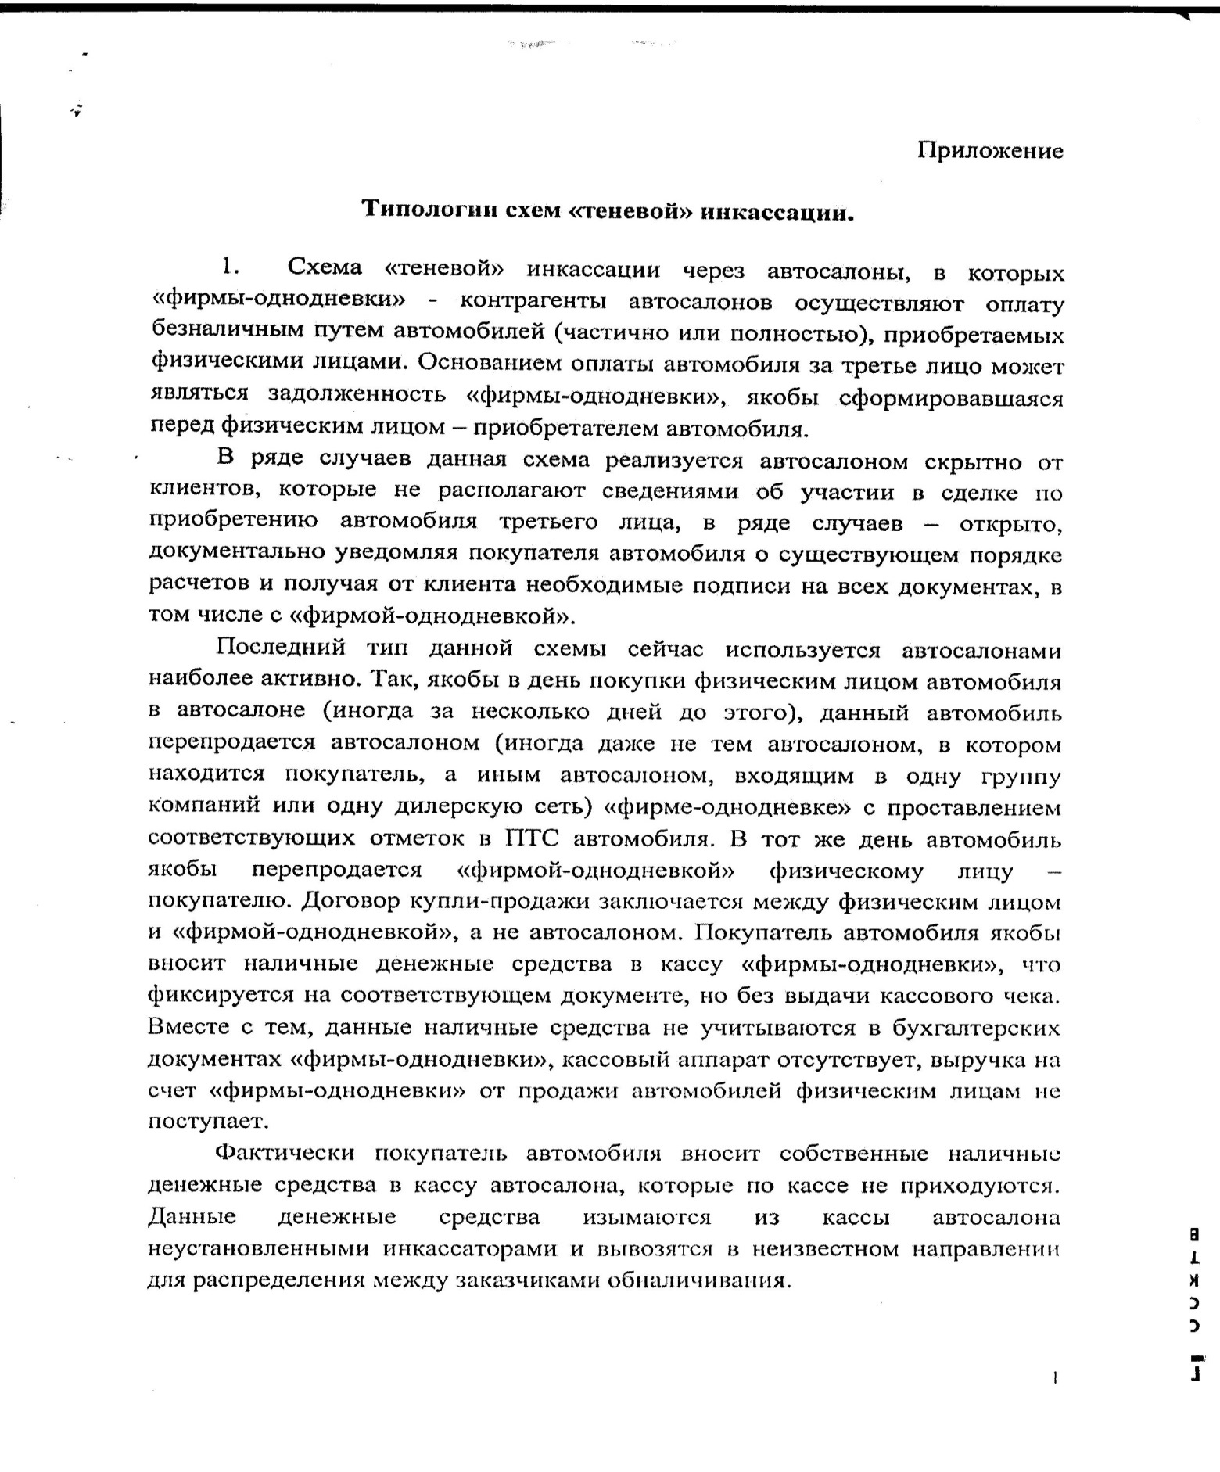

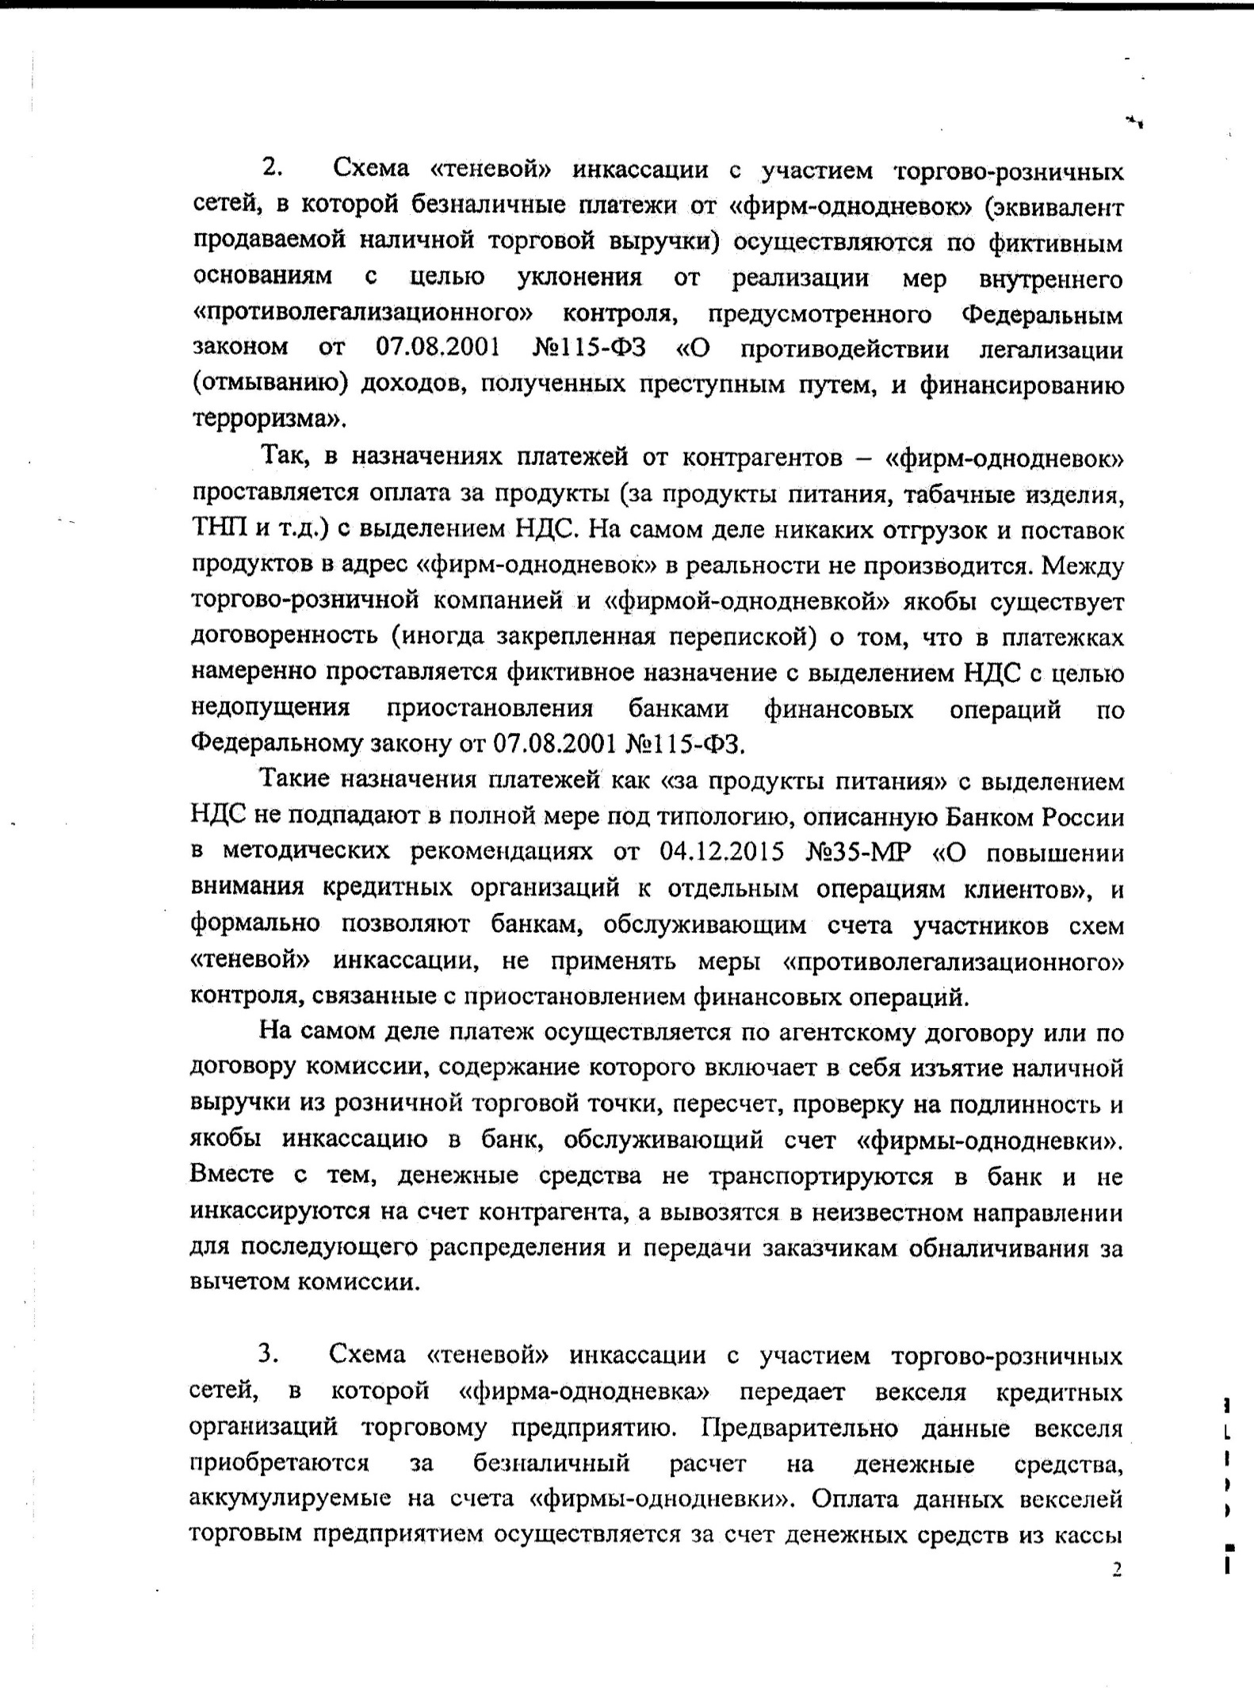

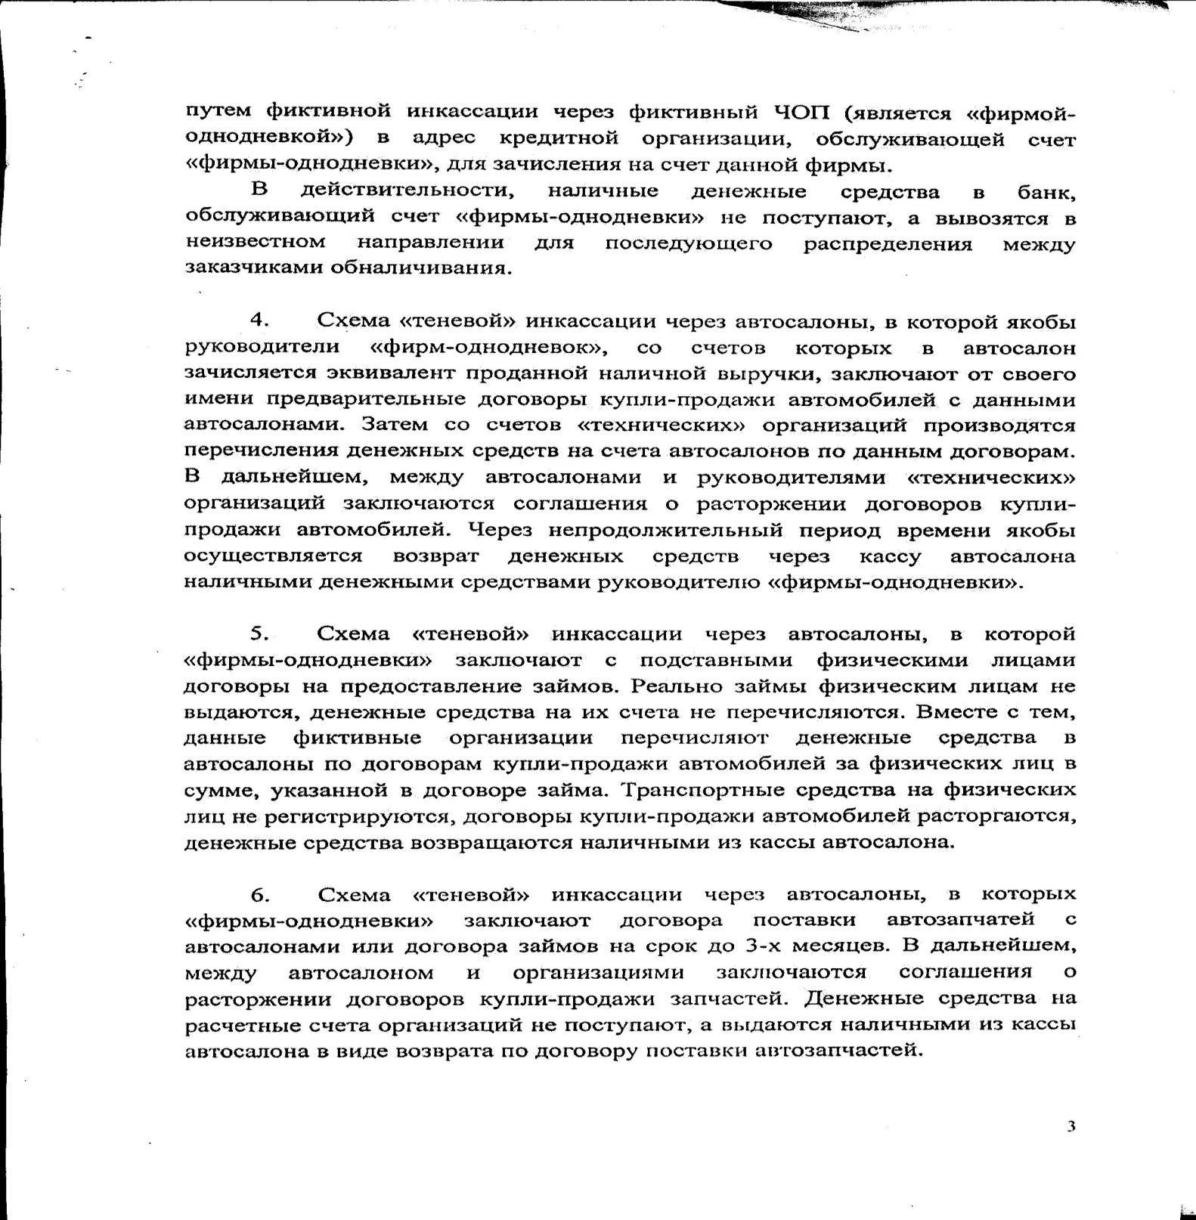

|  |  |  |
| --- | --- | --- |
| Муниципальная газета  «Караевский вестник»  Учредитель:  Собрание депутатов Караевского сельского поселения Красноармейского района Чувашской Республики | Главный редактор:  Глава Караевского сельского поселения Платонов Д.Ф.  Ответственный за выпуск:  Ведущий специалист-эксперт администрации Петрова О.Н.  Адрес: Чувашская Республика,  Красноармейский район,  с. Караево, ул. Центральная, 7  Телефон: (883530) 35-2-47 | Эл. почта:  [sao-karaevo@cap.ru](mailto:sao-karaevo@cap.ru)  Интернет:  http://gov.cap.ru/main.asp?govid=391  Газета выходит по мере необходимости и предназначена для опубликования муниципальных правовых актов  Тираж –10 экз.  Объем 8 п.л. Формат А4 |